**УРОК в темі №5**

**Тема.** Види трикутників. Рівнобедрений трикутник, його властивості та ознаки

**Мета:** домогтися засвоєння учнями змісту означення рівнобедреного трикутника, назви його елементів та формули периметра рівнобедреного трикутника; сформувати вміння: розрізняти на готовому рисунку елементи рівнобедреного трикутника, виконувати зображення рівнобедреного трикутника за умовою задачі і розв'язувати задачі на застосування формули периметра рівнобедреного трикутника.

**Тип уроку:** засвоєння нових знань.

**Обладнання:** набір демонстраційного креслярського приладдя, таб­лиця № 14 «Рівнобедрений трикутник».

**Хід уроку**

**І. Організаційний етап**

**ІІ. Перевірка домашнього завдання**

**№ 306**



**№308**



**№312**



**Самостійна робота**

***Варіант 1***

1. Трикутник *ABC* дорівнює трикутнику *FKD. АС* = 6 см, *C* = 60°. Яку сторону і який кут трикутника *FKD* можна знайти за цими даними?
2. 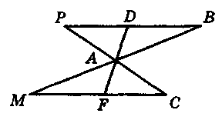Відрізки *BD* і *АС* перетинаються в точці *О,* причому *ВО = ОС, AO = OD.* Доведіть, що:

а) трикутники *АОВ* і *DOC* рівні; б) *AB = DC.*

1. Дано: *АВ = АМ; DA = AF* (див. рис.). Доведіть, що *PD = FC.*

***Варіант 2***

1. Трикутники *КРЕ* і *ABC* рівні. *PЕ* = 10 см, кут *Е* дорів­нює 80°. Яку сторону і який кут трикутника *ABC* можна знайти за цими даними?
2. 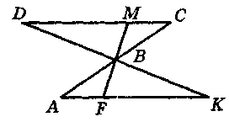Відрізки *KF* і *DP* перетинаються в точці М, причому *DM = MP, KM = MF.* Доведіть, що:

а) трикутники *KMD* і *FMP* рівні; б) *KD = FP.*

1. Дано: *DB = BK , MB = BF* (рис. 86). Доведіть, що *DC = AK .*

**III. Формулювання мети і завдань уроку. Мотивація навчальної діяльності учнів**

Оскільки трикутник та його види за сторонами і кутами вже розглядались у п'ятому класі, бажано звернутися до знань учнів і, активізувавши ці знання, сформулювати мету і завдання уроку (див. вище).

**IV. Актуалізація опорних знань і вмінь учнів**

Усні вправи

Виберіть серед трикутників, на яких указані довжини їх сторін (рис. 87), один зайвий. Поясніть свій вибір.

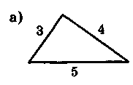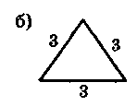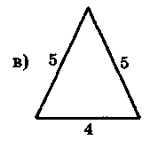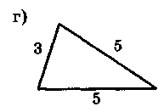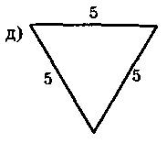

***Рис. 87***

**V. Засвоєння нових знань**

*Таблиця № 14*

**Рівнобедрений трикутник**

|  |  |
| --- | --- |
| 1. Рівнобедрений трикутник | |
|  | Означення: трикутник на­зивається рівнобедреним, якщо в нього дві сторони рівні.  *∆АВС* — рівнобедрений (*АВ = ВС*)*.*  *АС* — основа, *АВ* і *ВС —* бічні сторони. *РАВС =* 2*АВ + АС.* |
| 2. Рівносторонній трикутник | |
|  | Означення: трикутник на­зивається рівностороннім, якщо в нього всі три сто­рони рівні.  *∆АВС* — рівносторонній  (*АВ = ВС = АС*)*. РАВС*= 3*АВ*. |
| 3. Властивості кутів трикутника | |
| У рівнобедреному трикут­нику *АВС* кути *А* і *С* рів­ні. | У рівносторонньому трикут­нику *АВС: A* = *B* = *C* = 60°. |
| 4. Ознаки | |
| Ознака *рівнобедреного* три­кутника: якщо в *∆АВС* кути *А* і *С* рівні, то ∆*АВС* — рівнобедрений. | Ознака *рівностороннього* трикутника: якщо в ∆*АВС*: кути *А, В* і *С* рівні, то *∆АВС* — рівносторонній. |

**VI. Первинне усвідомлення матеріалу**

Усні вправи

1. Які трикутники є рівнобедреними (рис. 88)?

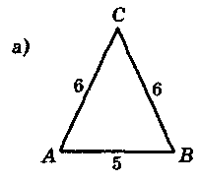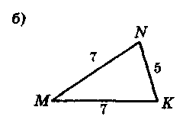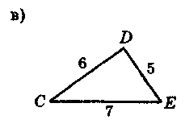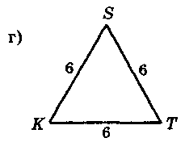

***Рис. 88***

1. Назвіть основи та бічні сторони рівнобедрених трикутни­ків, зображених на рис. 88. Обчисліть периметр кожного з рівнобедрених трикутників найзручнішим способом.

**№325, 327**

Письмові вправи

**№329, 340**

**VII. Підсумки уроку**

Яке число можна підставити замість *, щоб трикутник *ABC* був рівнобедреним (рис. 89):

а) з основою *АВ;* б) основою *АС?*

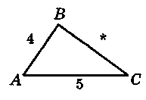

***Рис. 89***

**VIII. Домашнє завдання**

1. § 14 — вивчити означення, властивості і ознаки рівнобедреного та рівностороннього трикутників.
2. Письмово: № 330, 335, 341.